**Отчет по нагрузочному тестированию серверной части**

**сайта swapi.dev/api**

**1. Цель проведения испытаний:**

Проверить работу сайта **swapi.dev/api** при достижении максимального уровня нагрузки и измерить время отклика на интервале 13 минут.

**2. Задача:**

Провести исследовательское тестирование нагрузки сайта **swapi.dev/api.**

**3. Параметры профиля нагрузки:**

1. Количество пользователей – 200 (нагрузка ~ 80-90% от максимума)

2. Длительность - 13 мин. (3 минуты – тестирование планомерно возрастающего кол-ва пользователей, 10 минут – тестирование нагрузки кол-ва пользователей, которое указано в параметрах профиля нагрузки).

3. Профиль нагрузки - планомерно возрастающий, с увеличением на 33 пользователя каждые 30 секунд. Оставшиеся 10 минут – продолжительность тестирования заданного кол-ва пользователей в параметрах профиля нагрузки.

4. Выполняемые действия:

* Выполняется запрос Get Request API
* Выполняется запрос Get Request Planets
* Выполняется запрос Get Request Starships
* Выполняется запрос Get Request People

**4. Ход тестирования**

Было проведено три итерации с запуском тестов. Во всех трёх случаях через какое-то время после запуска тестирования на различные запросы приходил код 404 и ошибка (Non HTTP response code: org.apache.http.conn.HttpHostConnectException), что, возможно, свидетельствует о том, что отсутствует доступ к разделу на сервере сайта.

**5. Дополнительная информация**

На графиках, сделанных за три итерации, мы можем видеть, что в разное время после запуска теста появлялись ошибки (код 404) и (Non HTTP response code: org.apache.http.conn.HttpHostConnectException).Скорее всего, ошибка связана с отсутствием доступа к разделу на сервере сайта. На этих графиках видны только ошибки. Графики идут по порядку.

График **А**

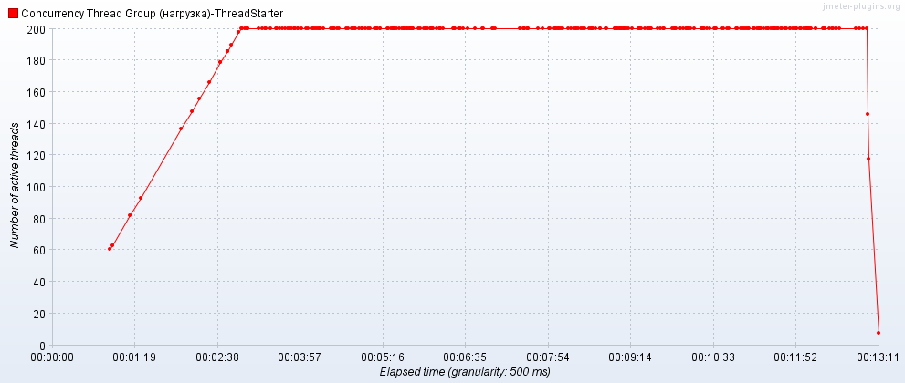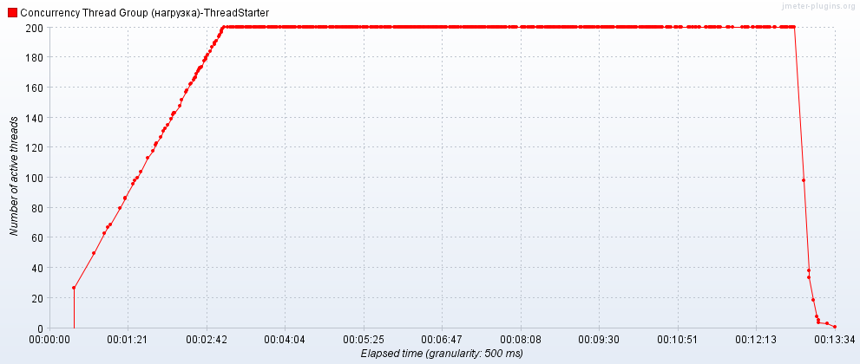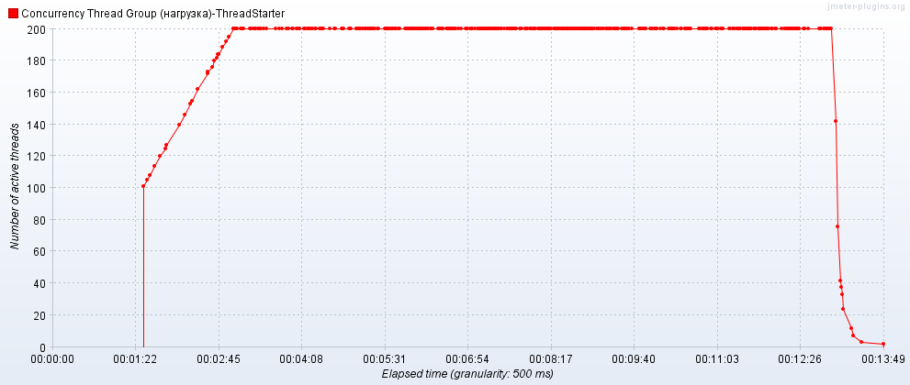

График **Б**

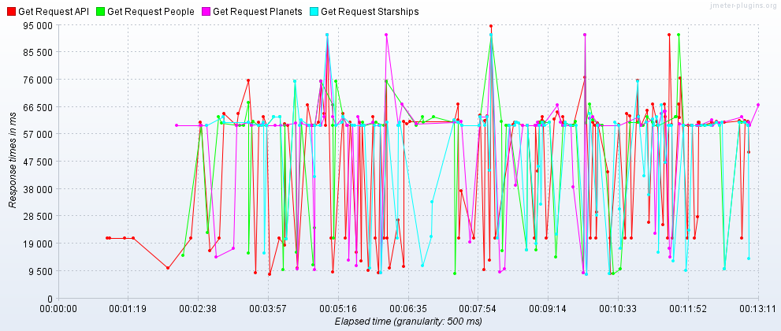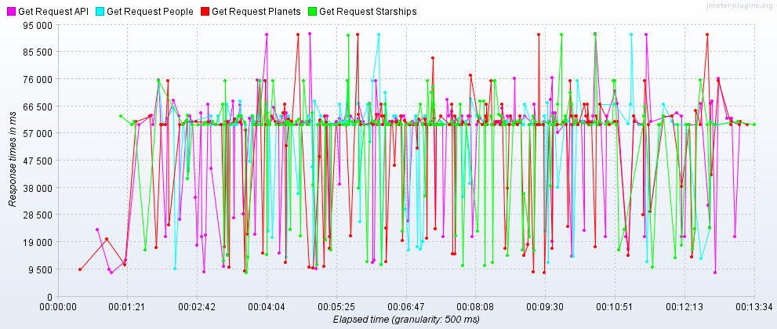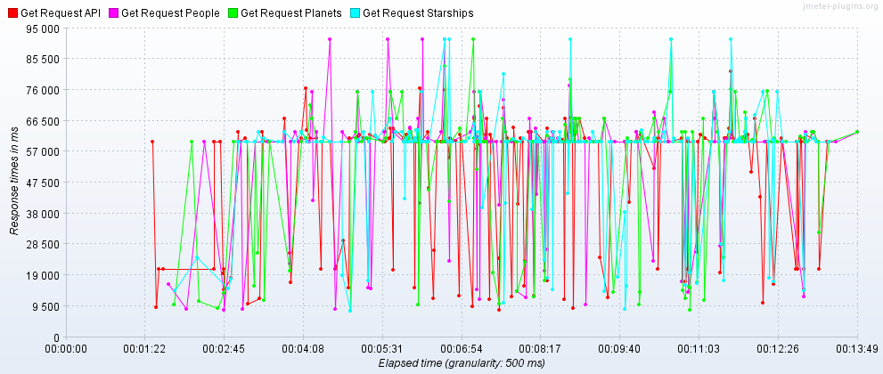

График **В**

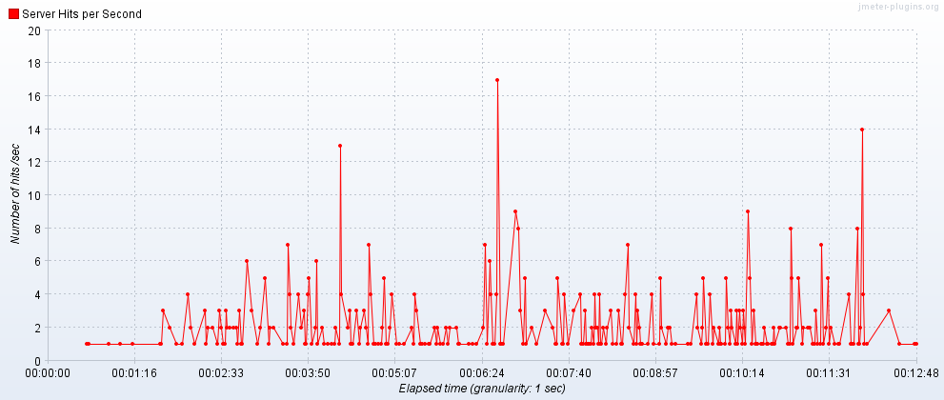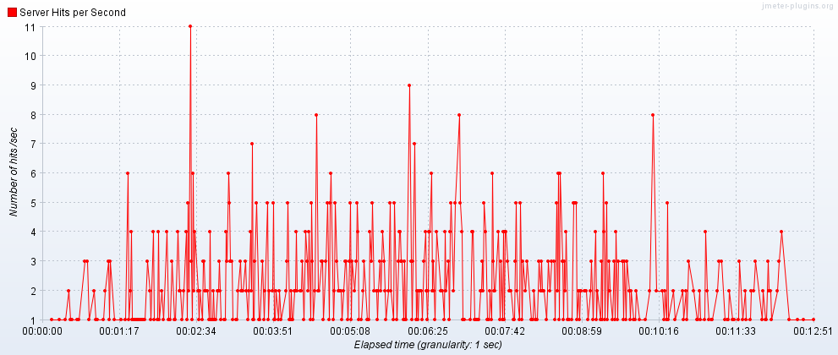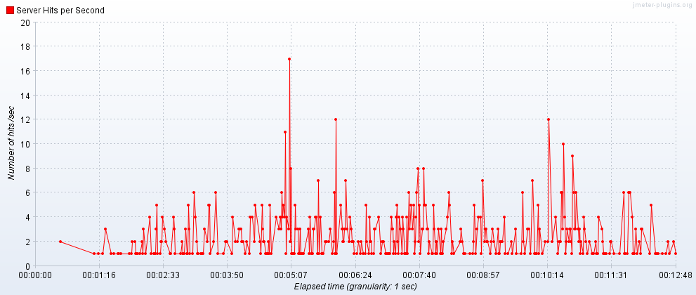

**Логи**

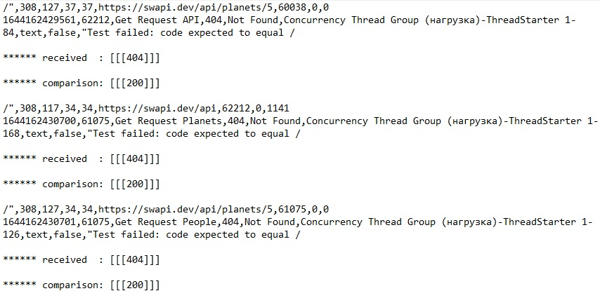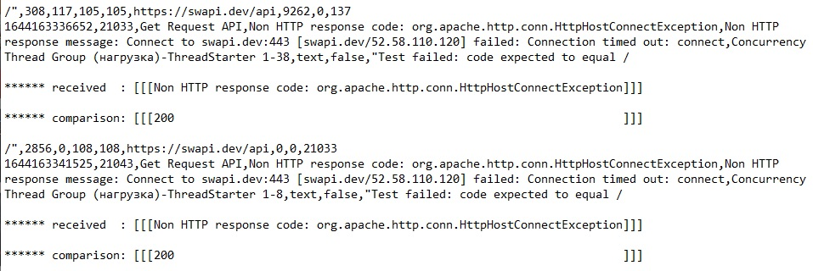

**6. Выводы и рекомендации**

**Приложение работает некорректно в заявленном диапазоне нагрузки. Обнаружены ошибки, которые, возможно, не дают доступ к разделу на сервере сайта.**

Рекомендуется проверка и исправление ошибок разработчиком.